合力叉车导航控制精度测试报告

1. 测试目的

本次测试的目的测试导航定位的重复定位精度，测试的对象是堆高式叉车（图1）。图2是测试的路径，红色路径表示叉车从右前方后退进入站台，蓝色路径表示叉车从左前方后退进入站台。车辆后退的行驶速度为0.2m/s。

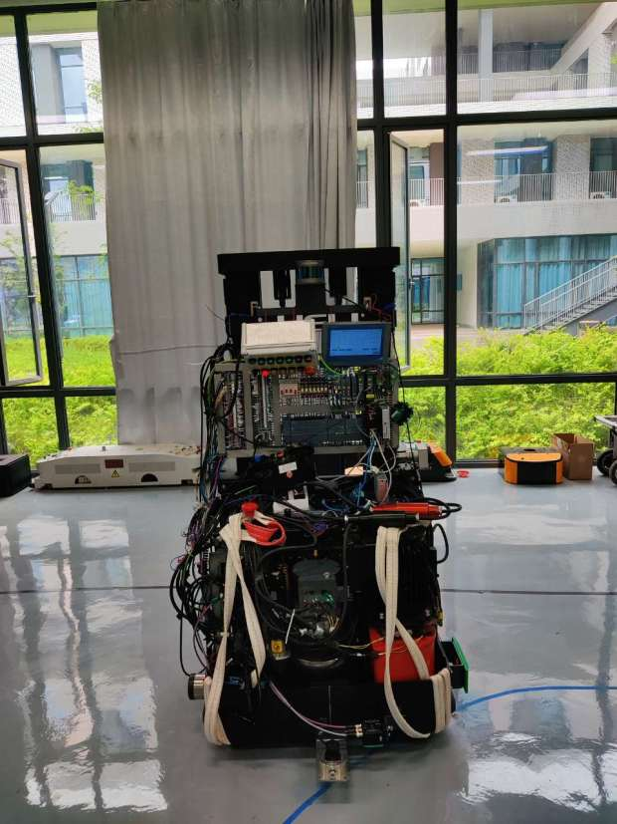

图1 堆高叉车

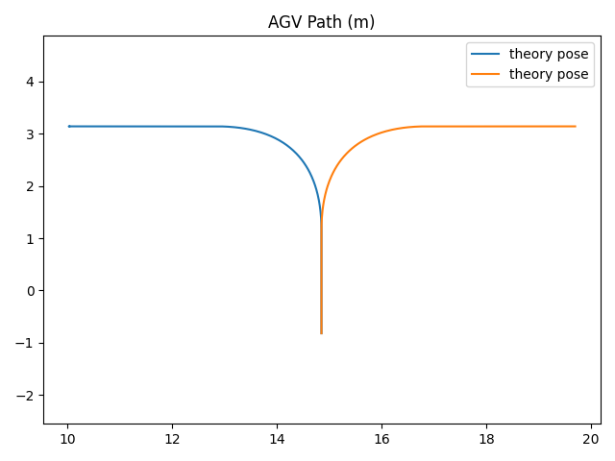

图2 测试路径

1. 测试方案

尼龙扎带的尖端通过胶布固定在叉车的一个叉臂上（如图3），在目标站台地面附近贴上重复定位测试记录表（具体见附1）。在叉车每次到指定目标站台后使用签字笔，沿着扎带尖端标点记录。

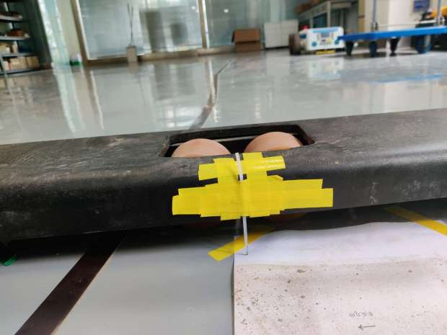

图3 固定尼龙扎带

1. 测试数据与分析

重复定位表示实验结果如图4、图5，图中每个小方格均为5mm*5mm的正方形，箭头表示叉车激光传感器安装方向。测试的内容均为叉车在激光导航的指引下，从两个不同方向进入站台。定位的结果由不同颜色的记号笔记录，每个方向记录站台的测试次数均为10次出。红色表示从右前方后退进入站台，黑色表示从左前方后退进入站台。

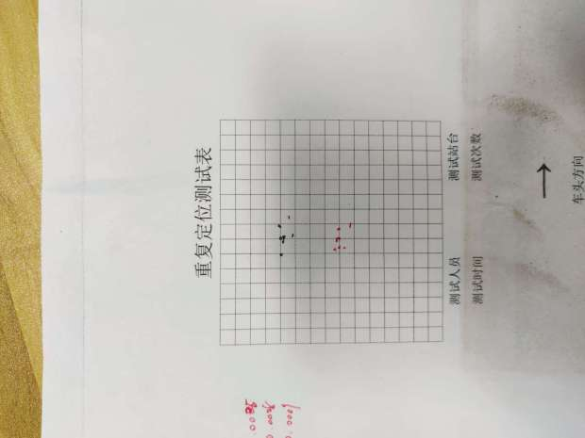 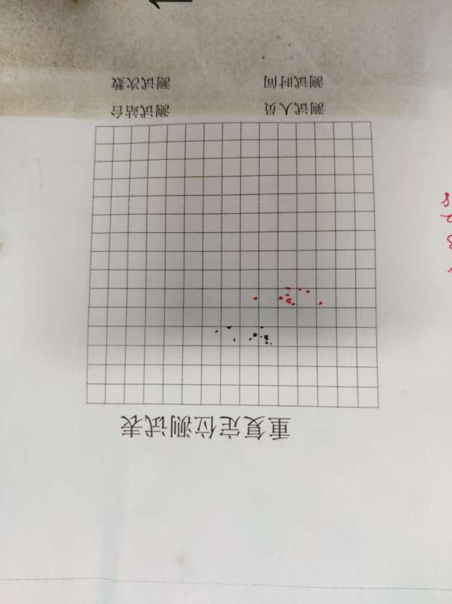

图4 后退距离1.5m 图5 后退距离2m

图4为后退直线调整距离为1.5m的重复定位结果，图5为调整距离为2m的重复定位测试结果。实验结果表明，叉车从单一方向进入站台的重复定位精度在±0.25mm。车体从不同方向进入站台时，当调整距离为1.5m时，不同方向停止的最大距离为20mm，当调整距离为2m是，不同方向停止的最大距离为15mm。

1. 实验总结

当前车辆的重复定位精度满足现场的应用场景，但是还有优化调整的空间，主要体现在车辆从不同方向进入同一站台的两侧偏差较大，并且需要调整的距离过长。后续的改善方案为：

1. 优化激光定位的标定，减少由于激光定位角度偏差影响的车辆运动控制。
2. 优化当前运动控制算法，通过调整配置参数（舵轮转角偏差，后退PID横向偏差调整系数）
3. 附件 重复定位测试表格

重复定位测试表

|  |  |  |  |  |  |  |  |  |  |  |  |  |  |  |
| --- | --- | --- | --- | --- | --- | --- | --- | --- | --- | --- | --- | --- | --- | --- |
|  |  |  |  |  |  |  |  |  |  |  |  |  |  |  |
|  |  |  |  |  |  |  |  |  |  |  |  |  |  |  |
|  |  |  |  |  |  |  |  |  |  |  |  |  |  |  |
|  |  |  |  |  |  |  |  |  |  |  |  |  |  |  |
|  |  |  |  |  |  |  |  |  |  |  |  |  |  |  |
|  |  |  |  |  |  |  |  |  |  |  |  |  |  |  |
|  |  |  |  |  |  |  |  |  |  |  |  |  |  |  |
|  |  |  |  |  |  |  |  |  |  |  |  |  |  |  |
|  |  |  |  |  |  |  |  |  |  |  |  |  |  |  |
|  |  |  |  |  |  |  |  |  |  |  |  |  |  |  |
|  |  |  |  |  |  |  |  |  |  |  |  |  |  |  |
|  |  |  |  |  |  |  |  |  |  |  |  |  |  |  |
|  |  |  |  |  |  |  |  |  |  |  |  |  |  |  |
|  |  |  |  |  |  |  |  |  |  |  |  |  |  |  |
|  |  |  |  |  |  |  |  |  |  |  |  |  |  |  |

测试人员 测试站台

测试时间 测试次数

→

车头方向